МІНІСТЕРСТВО ОСВІТИ І НАУКИ

НАЦІОНАЛЬНИЙ УНІВЕРСИТЕТ «ЛЬВІВСЬКА ПОЛІТЕХНІКА»

Кафедра систем штучного інтелекту



Лабораторна робота №10

З курсу “Організація баз даних та знань”

Виконав:  
ст.гр. КН-210

Петров Кирило

Перевірила**:**

Мельникова Н. І.

Львів – 2020

**Тема**: написання збережених процедур на мові SQL

**Мета**: Навчитися розробляти та виконувати збережені процедури та функції у MySQL.

**Виконання**

**Items**

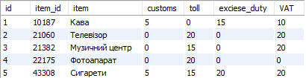

**Declaraion_list**

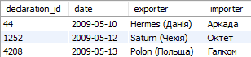

**Declaration**



Створюємо функцію **multiple,** що приймає 2 аргументи int та повертає їх добуток.

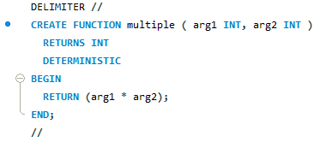

Далі створюємо процедуру, що обходить таблицю declaration та записує в стовпець **summary_price** добуток стовпців **item_amount, price.**

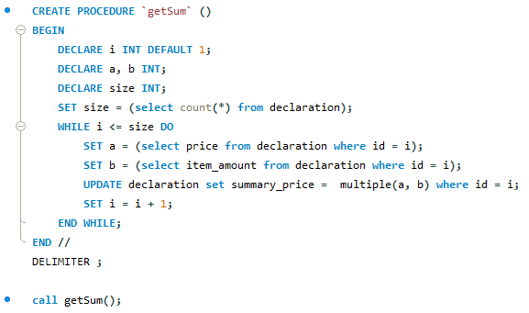



***Висновок:*** в цій лабораторній роботі я навчився розробляти та виконувати збережені процедури та функції у MySQL.